우리 주 예수 그리스도의 이름으로 평안의 인사를 드립니다.
저희 가족은 기도해 주시는 덕분에 잘 지내고 있습니다. 르완다의 9월 중순이 되면 건기가 끝나고 대우기로 접어듭니다. 올 해 한국의 여름날씨가 기록적으로 더웠다는 소식 들었습니다. 르완다의 6,7,8월은 대건기에 해당하여 햇볕도 강하고 매우 건조합니다. 나무도 풀도 노랗게 변하고 사람들의 몸도 마음도 지치게 하는 계절입니다.
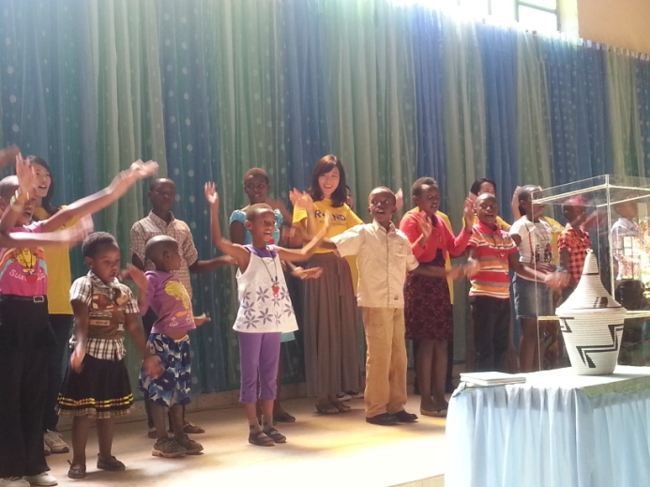
북반구 여름에 해당하는 이 계절은 아프리카는 손님맞이로 사람도 동물도 바쁩니다. 공항에 나가보면 다른 어느 때보다 관광객, 배낭족, 단기선교팀, 자원봉사팀으로 북적거립니다. 르완다 관광의 대명사인 고릴라들이 몸살을 앓을만한 시즌입니다.
저희 가족이 무탈하다고 말씀 드리고나니 무의식중에 올 해 여름도 이 곳을 찾아오신 손님들을 다 치렀다는 뜻으로 사용한 것을 깨달았습니다. 매년 비슷비슷하게 지내니 저희집 애들은 여름방학 석 달은 집에서 각자 알아서 시간을 보내는 계절로 이해합니다. 예전에는 단체에 소속되어 있어서 현지인 직원들이 감당해 주던 일들도 저희가 직접 감당해야 하니 조금 벅차게 느껴지네요. 올 해는 마침 이 기간에 요통이 재발해서 거동이 많이 불편했고 제 처가 애를 많이 먹었습니다. 저는 물리치료를 받으면서 지냅니다. 다행히 허리가 많이 좋아졌습니다.
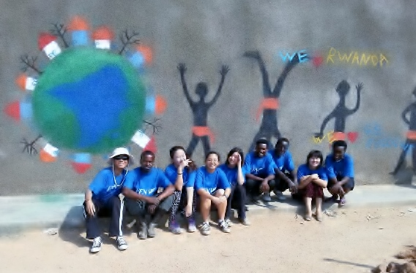
올 해 고 3에 해당하는 큰 딸 훈희는 미국의 대학으로 진학하기를 위해 SAT 시험을 준비하느라 바쁘게 지냈습니다. 학부에서 철학을 전공하고 싶어 하구요. 훈희는 지난 학기까지 학생회 부회장으로 지냈는데 다음 주 있는 학생회장 선거에 후보로 출마합니다. 회장 부회장이 러닝메이트로 입후보하는 제도인데 자신의 러닝메이트로 르완다 남자학생을 골라서 자신의 당선이 유력하다고 상당한 정치적 감각을 보입니다. 나중에 뭐가 되려고 하는지 모르겠습니다.
진희는 공부벌레 스타일인데 주말에 테니스 레슨과 찬양팀에서 바이올린 맡아서 열심히합니다.
강희는 방학기간 내내 심심해서 몸살을 치루었습니다. 차에 시동거는 소리만 나면 행선지에 관계없이 조수석에 올라탑니다. 제가 다니는 곳에 강희도 따라다녀서 가끔 생각치도 못한 르완다 사람들이 저에게 강희 안부를 묻습니다. 강희는 말이 잘 안 통해도 르완다 사람 친구가 많습니다. 경비원, 청소부, 점원, 웨이터, 주차단속원 등 제가 볼 일을 보는 동안 강희는 그들과 이야기한다는 것을 알았습니다. 무슨 이야기를 주로 하더냐고 물어보면 때로는 교회 다녀야 한다고 권하기도 하고 때로는 스탈린, 조지 부시 등 유명한 인물들의 이름과 출생 및 사망연도 그리고 각 나라의 사정 등에 이야기를 해 준다는군요. 사람들은 강희가 나라와 수도, 주요연도를 줄줄 외어대니 천재로 알고 있습니다. 누구에게나 격이 없이 다가가는 강희가 선교사로서 더 적임자인 것 같습니다.
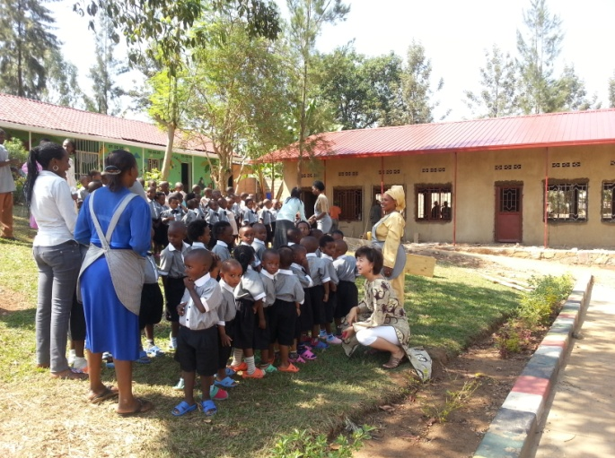
저번 기도편지 드렸을 때 초등학교 인허가 문제로 말씀을 드렸는데 초등학교 인가는 나왔고 건축허가는 임시허가가 나서 1학년 건물 한 동 건축이 시작되었습니다. 올 해 유치원을 졸업한 학생들이 이 초등학교로 고스란히 진학하게 됩니다. 이송희 선교사의 무대뽀 정신으로 이룬 작은 열매입니다. 르완다 최초의 여대까지 생각하면 갈 길이 멉니다. 건축을 위해 헌금해 주신 박준범 집사님, 워싱턴 성광교회 단기팀, 마라난타 선교회 분들께 감사인사 드립니다.
그리고, 땅을 구입하는 문제는 아직 지진부진합니다. 정말 괜찮은 땅이라고 보여서 귀한헌금까지 마련되었음에도 불구하고 땅 소유자의 문제가 정리가 되지 않고 있습니다. 원 소유주는 1994년 내전 당시 마을의 많은 사람들을 죽인 전범으로 프랑스인가 벨기에로 달아난 상태입니다. 르완다 정부는 그런 사람들의 재산을 몰수 처분하여 학살의 피해를 입은 자들에게 보상금을 지불하고 있습니다. 그런데 막상 집행하는 과정은 난항을 많이 겪나봅니다. 이 땅의 경우에는 원 소유주의 자녀들이 아버지 대신 재산권을 주장하고 나서서 행정소송을 제기했답니다. (방금 이번 주 경매가 10월 8일 다시 열린다고 연락이 왔습니다. 기도 부탁드립니다. )
르완다는 사회 여러 면에서 1994년 전쟁의 후유증을 겪고 있는데요. 얼마전 뉴욕타임즈에서 현 대통령인 카가메에 대해 자세한 기사가 실렸습니다. 7페이지에 걸친 긴 칼럼이지만 한 줄로 요약한다면 경제개발을 위한 헌신과 부패와의 전쟁은 참으로 아프리카 지도자로서 찾아보기 힘든 인상깊은 (impressive) 사람이지만 동시에 정치적 반대자와 심지어 측근에게조차 그는 매우 억압적인 (repressive) 사람이라는 것입니다.
대학 1학년일 때 정치학개론을 가르쳐주신 이극찬 교수님은 ‘절대권력은 절대부패한다.’ 를 애써 가르쳐주셨습니다. 5공화국 서슬이 퍼런 시절에 최루탄과 화염병으로 해가 뜨고 해가 지던 시절이었습니다. 그 때는 교수님의 그 가르침이 무슨 뜻인지 잘 몰랐지만 오늘의 한국인이라면 모두가 눈으로 보고 있는 일 아닙니까? 최근 전두환 씨 일가에서 추징금 납부를 둘러싼 이야기들을 보면 학문의 세계에서 오랫동안 역사를 관찰하며 정리한 지혜의 노트들이 결코 헛된 것이 아니라는 것을 깨닫습니다. 얼마전 이집트에서 실각한 무바라크 대통령은 해외에 은닉한 재산이 700억불을 넘는다고 오늘 환율 달러당 1,084.5원으로 계산해 보니 75조 9천억원을 넘습니다. 백성이 가난에 고통받는 와중에 그렇게 많은 돈을 모아서 뭘 하면 행복할 수 있다고 생각하는지 모르겠습니다.
르완다에서 카가메 대통령이 부정축재를 하고 있을까봐 염려하는 것이 아니라 이만큼 경제성장을 위해서 사용해온 무소불위의 권력에 자기도 모르게 취하여 내란방지와 정치안정이라는 명분으로 국민을 탄압하고 인권을 함부로 유린하는 사람이 될까 염려됩니다. 인류의 역사가 증명하는 것은 선한 독재자는 없다는 것입니다. 그것이 가능하고 바람직한 것이라면 플라톤의 철인정치론이 지금 이 시대의 모든 정치사상의 근간이 되어 있어야만 할 것입니다. 그러나, 愚衆정치라고 염려했던 그 민주주의는 인류 역사상 가장 합리적인 정치이념으로 자리잡고 있습니다. 2017년 헌법이 보장한 그의 마지막 임기입니다. 부디 그 시간까지 적절한 절차를 밟아 권력을 이양할 수 있기를 간절히 바랍니다.
제 기도편지를 읽으면서 정치적 견해를 달리 하시는 분들은 마음이 불편할 수 있겠다는 것 압니다. 그러나, 르완다를 향한 마음은 모두가 똑같다 믿습니다. 하나님이 창조하신 이 아름다운 땅에서 두 번 다시 94년과 같은 지옥이 재현되지 않기를 기도합니다. 그리고 오직 하나님의 은혜만으로 이 민족이 큰 아픔을 이겨내고 서로 화해하고 평화를 이루기를 간절히 기도합니다.
현재 이 곳 개신교가 연합해서 부타레라는 지방에 새운 대학인 PIASS 에서 국제관계론과 정치경제학을 한 학기 가르쳤고 이제 다음 학기를 준비해야 합니다. 보다 많은 책임을 맡아주었으면 하는 대학의 요청도 있고 해서 어떻게 감당할 수 있을까 기도하는 중입니다. 한국대학들과 보다 많은 교류와 지원이 있도록 제가 역할을 감당해 주었으면 하는 부탁을 받았습니다.
그리고, 올해는 3년째 되어가는 이 곳 르완다 최초의 한인교회인 주사랑한인교회의 운영위원장을 맡아 섬기고 있습니다. 처음에는 이런 책임을 맡게 될 지 생각치도 못했지만 이걸 통하여 에벤에셀의 하나님을 체험하는 기회가 되고 있습니다. 헌신적으로 섬길 수 있는 전임 사역자가 오시면 좋겠다고 늘 기도합니다. 같이 기도부탁드립니다.
늘 제 기도편지가 두서가 없어 죄송합니다. 아프리카 한 가운데 조그만 르완다를 기억하고 기도해 주세요.
이상훈/송희 선교사 드림
2013년 9월 14일

